  

Author: Richard01_CZ Author: Richard01_CZ Author: Richard01_CZ

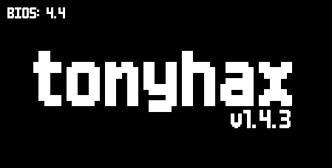  

Author: Richard01_CZ Author: Berion Author: Berion

Author: Berion Author: Berion Author: Berion

Author: Berion Author: Berion Author: ps2dragon or JNABK Edit: HWC

Author: Berion Author: Berion Author: Noxillio

  

Author: Berion Author: Berion Edit by: Fin9ersMcGee

Author: Howling Wolf & Chelsea Edit: Berion Author: Berion Edit by: olokos

  

Author: Berion Author: Berion Edit by: olokos